МБОУ
Самарский Международный Аэрокосмический Лицей

Модель космического корабля

Выполнил ученик 10 «Д» класса
МБОУ СМАЛ
Григорьев Данил Павлович
Адрес лицея:
г. Самара, ул. Лукачёва, д 45
Телефоны: 8-(846)-267-47-51
E-mail: airsmal@mail.ru

САМАРА 2014

Содержание
Введение…………………………………………………………………….3
Дизайн модели……………………………………………………………...4
Постройка модели………………………………………………………….6
Оболочка…………………………………………………………………...10
Крепление………………………………………………………………….12
Размеры…………………………………………………………………….15
Заключение………………………………………………………………...16

Введение
Актуальность этой работы состоит в том, что в связи с развитием компьютерных технологий, легко и просто можно создать (распечатать) какую – либо модель на современном 3D принтере. На этом принтере можно создать абсолютно любую модель, разных размеров, форм, конструкции. Чтобы модель при печати не сломалась, принтер печатает двумя видами пластика. Водорастворимым, и обыкновенным. Когда идёт процесс печати модели, идёт обычный пластик, но когда после модели выступает пустота, он её заполняет водорастворимым пластиком, образуя поддержку. Он водорастворимый для того, что бы его можно было бы, потом отделить от готовой модели. Но если мы хотим распечатать какую-либо модель, для начала нужно её смоделировать с помощью компьютерной программы. При моделировании модели, нужно будет учитывать материал, из которого она будет состоять, толщину её стенок, общий размер, схему построения и т.д.
Я давно мечтал создать собственную модель, которая будет выполнена моими руками, а не руками других людей. И тут пришла уникальная возможность воспользоваться моментом, и пойти на уроки 3D моделирования, благодаря которым я исполнил свою мечту.
Цель моей работы состоит в том, чтобы я изучил программу по 3D моделированию, и изготовил модель, созданную на этой программе, для печати на 3D принтере.
Теперь поговорим о самой модели. Для начала нужно определиться, что я буду создавать. Так как, я учусь в аэрокосмическом лицее, почему бы не сделать космический корабль? Действительно, ведь создать можно всё что угодно. Конечно, это будет маленькая модель в качестве обычной игрушки, но она будет выполнена мной. Теперь перейдём к программам. Есть множество различных программ, позволяющих сделать 3D модель, и из этого множества мне попалась программа ADEM CAD/CAM/CAPP, которая мне поможет сделать 3D модель.
Дизайн модели
Для начала нужно разобраться, как будет выглядеть корабль, который я хочу смоделировать. Я для начала зашёл в интернет, где нашёл массу космических кораблей. Вот некоторые из них (рисунок 1).
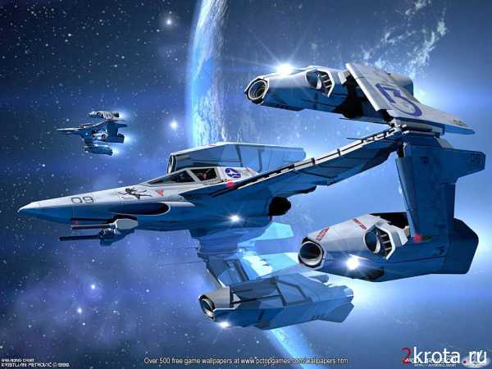
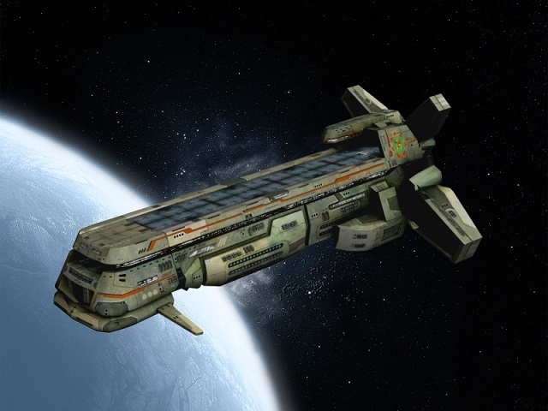
Рисунок 1 – модели космических кораблей.
Они конечно красивые, но очень сложные. И тут я вспомнил про один сериал, в котором был как раз подходящий корабль. Этот фильм «Звёздный путь». Именно оттуда я и взял почти все детали корабля. Он, конечно, тоже был не лёгкого построения, но вполне доступным для начального этапа моделирования.
Вот и сам корабль (рисунок 2).
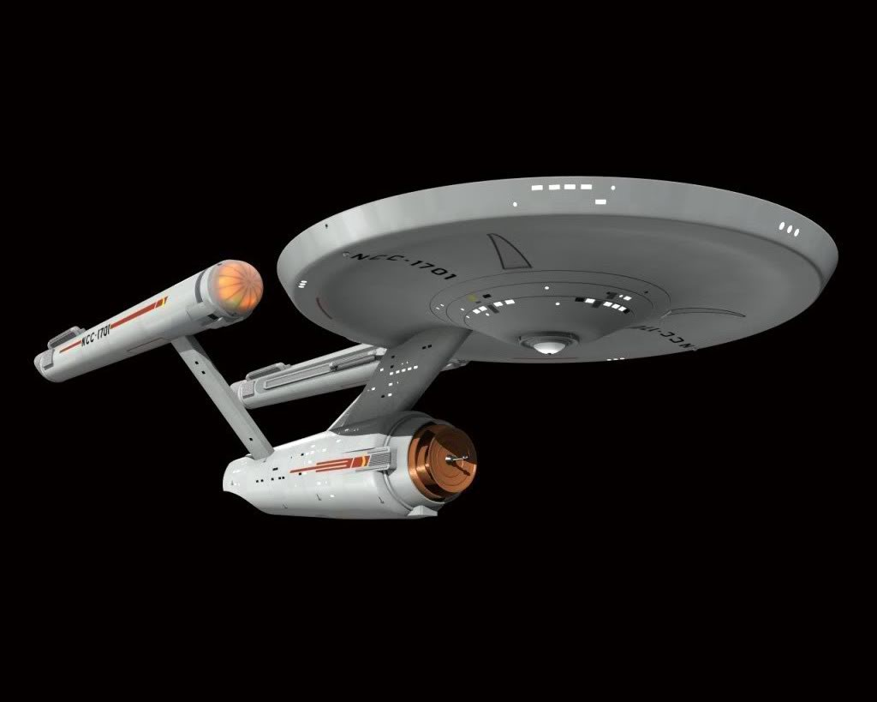
Рисунок 2 - эскиз корабля.
Теперь нужно подумать, печатать его монолитно или по деталям, которые как конструктор можно будет потом собрать. Конечно, выгоден первый вариант, так как не придётся возиться с крепежами каждой детали, но по форме корабля, очень много уйдёт поддерживающего материала. То есть, водорастворимого пластика. Поэтому, чтобы сэкономить материал, можно распечатать его разборно, но так, чтобы все его детали находились друг под другом. Тогда больше уйдёт основного пластика, из которого будут состоять детали, а поддержки уйдёт меньше. Ну, раз уж мы решили сделать корабль разборным, тогда придётся подумать ещё и над креплением каждой детали, а также обустройством внутреннего пространства каждой детали. Ведь можно сделать не только наружною часть корабля, но ещё и внутреннюю. Ну а внутри можно сделать потом комнату, капитанский мостик, или пустоту для электроники, которая будет потом освещать весь корабль.
Постройка модели
Итак, приступим к моделированию. Можно начинать строить с любого места, но лучше начать с большой и основной детали – тарелки. Она имеет форму диска, который внизу вогнутый, а сверху выпуклый. Я создал обыкновенный диск, который хотел деформировать, как описано выше. Но вдруг я зашёл в тупик. Я не нашёл способ, которым можно было бы изогнуть диск. Тогда я решил, что для его постройки лучше нарисовать его 2D форму с торца, как бы в разрезе, а потом сделать вращение вокруг оси координат, (рисунок 3). Прочие детали, такие как полусфера внизу, выпуклая форма с капитанским мостиком на верху, можно сделать и позже. Для начала нужно выполнить каркас, на котором будет всё держаться.
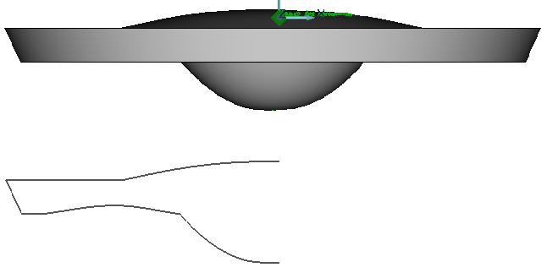
Рисунок 3 - построение модели тарелки: внизу 2D разрез торца; наверху готовая модель.
Итак, тарелка готова. Теперь можно приступать к следующей детали по порядку. Нам нужно построить переход из одной части корабля в другую. Этот переход представляет собой объёмную фигуру, очень похожую на трапецию, рёбра которой скруглены. Эту деталь можно сделать методом выдавливания обычной трапеции по оси координат. Потом чтобы скруглить рёбра тарелки, нам необходимо построить скругление на ребре с нужным радиусом. Радиус придётся искать методом подбора, потому что сразу нельзя сказать, с каким радиусом деталь будет красивее выглядеть на модели. По крайней мере, без опыта это сделать точно невозможно.
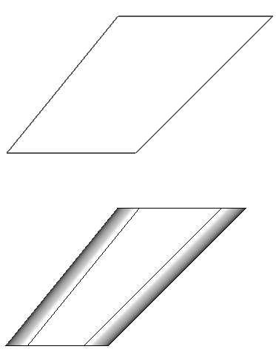
Рисунок 4 - построение модели перехода: вверху, 2D модель (3D модель такая же, с данного ракурса), внизу 3D модель с радиусным скруглением.
Следующая деталь гондола, это отсек неполной конусной формы. На узком конце детали есть что-то вроде выреза полукруглой формы, а на широком конце есть тарелка, похожая на спутниковую антенну. А так же по бокам около тарелки есть прямоугольные выпуклости. Для начала, чтобы изготовить деталь такого рода, опять придётся прибегать к вращению вокруг оси. Нарисуем 2D разрез с торца, как я делал это с тарелкой, и выдавливаем так же как в рисунке 3. Вырез в узкой части модели можно проделать с помощью булевой операции вычитания элементов. Для этого мы создаём дополнительную деталь такой формы, которая нам понадобится в результате вырезки. Далее, мы накладываем эту деталь на нашу модель, в том месте, где нужно получить разрез. Потом, включив булевою операцию, мы выделяем сначала ту деталь, из которой надо вычесть дополнительную деталь, а затем и саму дополнительную деталь.
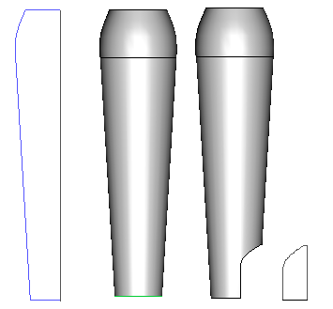
а) б) в) г)
Рисунок 5 - построение модели гондолы:
а) 2D модель в разрезе;
б) готовая 3D модель, полученная вращением вокруг оси;
в) модель с вырезом внизу;
г) дополнительная деталь, с помощью которой был выполнен процесс вырезки внизу.
Следующая часть самая лёгкая. Нам нужно сделать двигатели корабля. А точнее один двигатель с деталью крепления. Потом, чтобы получить второй, мы можем его просто отобразить в виде копии относительно оси. Деталь крепления - это прямоугольник. Двигатель - это цилиндр, по бокам которого скруглены грани (похожие на полусферы), как показано на рисунке 6.
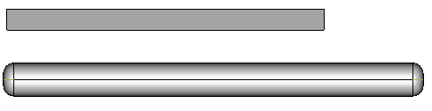
Рисунок 6 – модель двигателя и деталь крепления.
Чтобы получить двигатель такой формы, нам нужно создать 2D окружность, выдавить нужной длины, а потом создать вращением полусферическую модель, которая будет служить скруглением рёбер двигателя.
Далее, мы соединяем деталь крепления с двигателем. Для этого крепёж придётся повернуть примерно на 30 градусов, или чуть больше. Потом собираем всё так, как показано на рисунке 2. Рисунок 7, это готовый результат постройки.
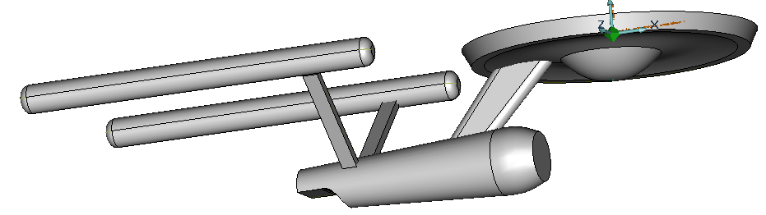

Рисунок 7 – построенная модель космического корабля.
Теперь можно приступать к более мелким дизайнерским деталям, но на рассмотрение их моделирования уйдёт много времени. Поэтому я перейду к следующей категории моего реферата.

Оболочка
Конечно, интересно получить готовый корабль после печати, но ещё интереснее получить корабль с внутренней отделкой. То есть, в нём можно поместить комнаты, коридоры, различные помещения, одним словом «целый мир» внутри корабля. Помимо внутреннего пространства, в нём ещё можно расставить различные предметы. Такие как столы, стулья, приборы и т.д. Но как это сделать? Предметы можно с лёгкостью смоделировать и переместить во внутрь корабля. Но как сделать пространство? Такое пространство называется «оболочкой». И мы будем создавать именно оболочку корабля. Причём, её можно будет создать во всех деталях. При построении оболочки нужно учитывать её толщину, так как деталь при этом может с лёгкостью сломаться.
Для начала сделаем оболочку тарелки. Для этого выбрав опцию «оболочка» мы выделяем нашу тарелку (рисунок 8). В ответ на запрос системы выделить грани, которые необходимо удалить, мы игнорируем это сообщение, потому что все грани нам понадобятся. После этого, нам надо будет ввести размер в появившемся окне (рисунок 9). Лучше ставить размер в строке «глубина», поскольку при вводе «высоты», слегка изменится внешний вид. То есть, оболочка появится с внешним увеличением модели (высоты), а мы сделаем оболочку с увеличением глубины, не трогая внешний вид. Получим оболочку на рисунке 10.
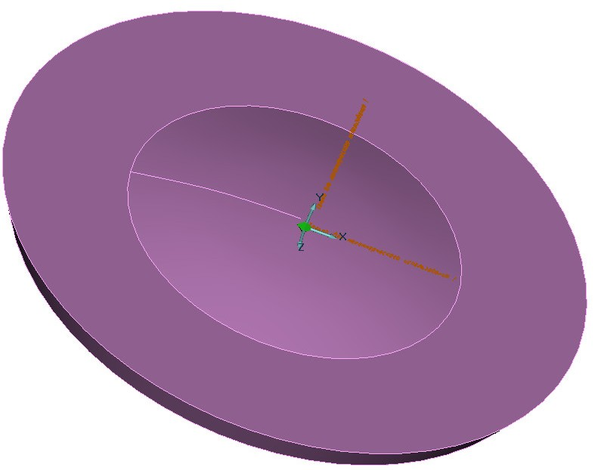
Рисунок 8 - выделение элемента.
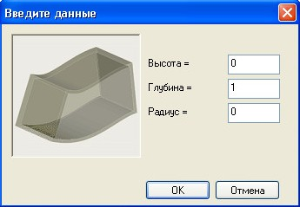
Рисунок 9 - ввод данных.
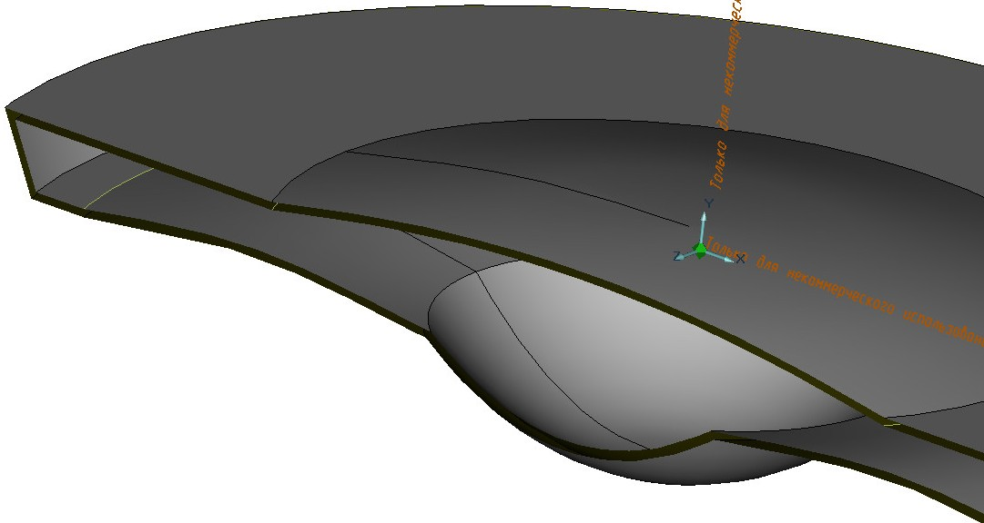
Рисунок 10 - готовая оболочка.
Аналогично делаем и с остальными деталями. Но при выполнении оболочки в тарелке, я столкнулся с проблемой, которая не давала мне построить оболочку толщиной 2 мм. Т.е. размер оболочки зависит ещё и от формы детали. Ведь при создании пространства, уменьшается форма объекта со сближением стенок и углов. В обычном широком диске, например, можно сделать толщину 5 мм, а в моей тарелке только 1 мм. Одним словом, стенка налегает на стенку. Тогда эту проблему можно решить двумя способами. Либо изменить форму детали, либо поставить глубину 1 мм, а высоту тоже 1 мм, тогда они в сумме дадут 2 мм. Так как первый способ нам не подходит, придется использовать второй.

Крепление
Раз уж мы захотели печатать корабль по частям, то нам потом нужно будет эти части собрать. Сделать это можно следующими способами:
- собрать части корабля, посадив их на клей.
- собрать части корабля, используя замки.
- собрать части корабля, без приспособлений.
Первый способ позволяет крепко скрепить детали корабля, но при этом разобрать их будет невозможно. Второй способ тоже позволяет крепко скрепить детали корабля, но при этом их можно будет разобрать. Третий способ позволяет слабо скрепить детали, и потом их разобрать. Первый способ нам не подходит, потому что корабль придётся разбирать, чтобы его перенести из одного помещения в другое, или убрать, что бы он не занимал много места. Тогда нам остаётся применить второй или третий способ. Начнём со второго. Попробуем сделать крепление. Для начала нужно определиться, как будет выглядеть замок. Наверняка, нам нужно будет знать, как закрепить деталь, и как снять её. Поэтому лучше сделать что – то вроде защёлки, которую можно было бы с внутренней стороны, потом отогнуть, и вынуть деталь. Примерно так же будет выглядеть крепёж после печати (рисунок 11, 12). Для того чтобы его отогнуть, и при этом не сломать, нужно учесть толщину этой защёлки. Без практики нельзя сказать, какая толщина будет оптимальной, да и наугад ставить тоже не выход. Тогда придётся перейти к третьему способу.
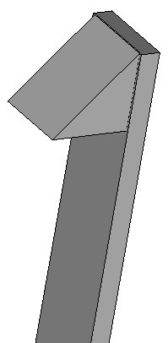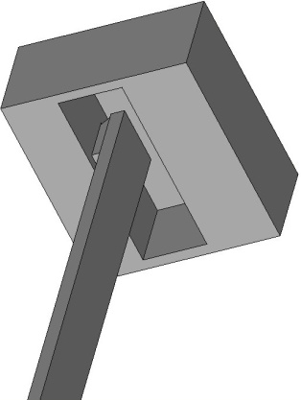
Рисунок 11 Рисунок 12
Для крепкого крепления нам придётся сделать пазы. Мы сможем одеть и снять нужную нам деталь без всякого труда. Пазы сделать гораздо легче, чем замки. Нам, например, чтобы соединить деталь крепления к двигателю, нужно на грани этой детали сделать четыре цилиндра, которые оденутся в двигатель. В двигателе, будет находиться стакан, с четырьмя отверстиями для этих цилиндров (рисунок 13, 14).
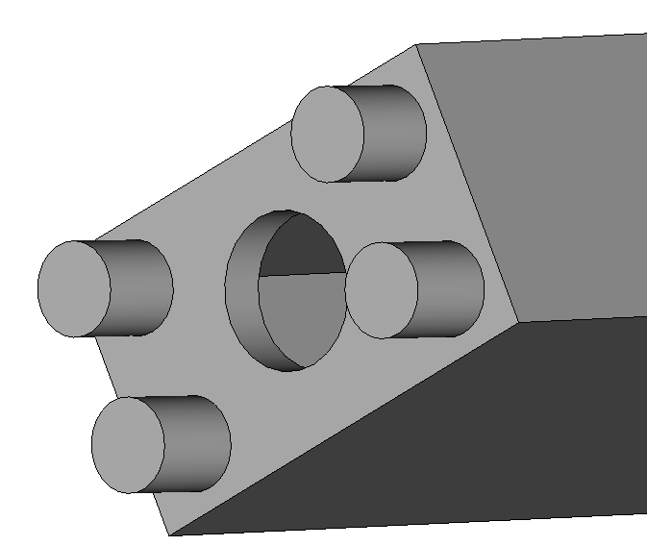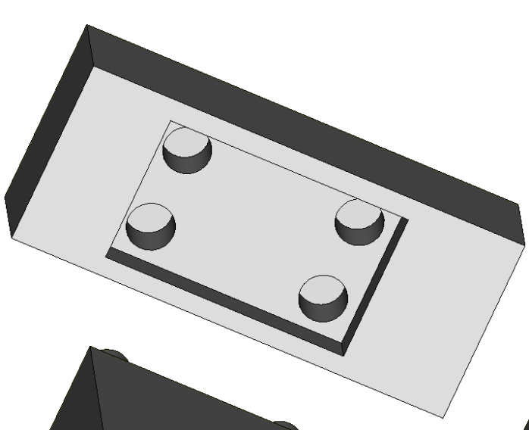
Рисунок 13 - деталь крепления. Рисунок 14 - стакан для двигателя.
На рисунке 13, можно было выдавить цилиндр, и копировать его так, что бы расстояние от рёбер каждого цилиндра было одинаковым. Из рисунка 13, можно получить форму в рисунке 14, благодаря булевой операции вычитания элементов. Потом вставляем стакан в двигатель, и крепёж готов. Аналогичный крепёж делается с тарелкой. Детали на рисунке 15, я решил напечатать монолитно, просто потому, чтобы конструкция не развалилась.
Раз уж мы заговорили о креплении, давайте откроем по бокам двигатели, и сделаем тарелке крышку. Это будет очень легко сделать. Мы просто поставим ось координат на нужный нам объект, и сделаем ¹триммирование объекта.
________________
^{1.}Триммирование – это разрез выбранной части модели плоскостью XZ, XY или ZX.
В итоге после триммирования, можно представить готовые детали на рисунке 16.
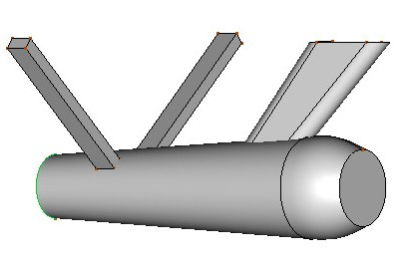
Рисунок 15 - монолитные детали
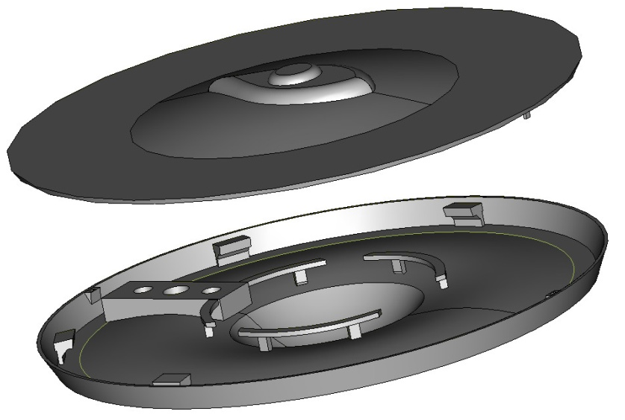

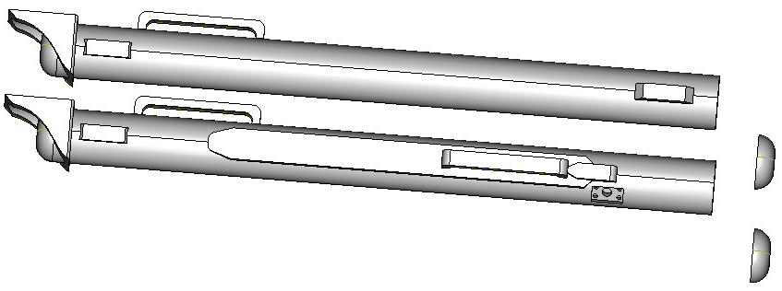
Рисунок 16 - триммирование деталей.

Размеры
Теперь перейдём к более сложной задаче, к размерам. У меня каждая деталь создавалась без предварительных размеров, поэтому на экране они маленькие, а на деле они большие. В этом можно убедиться, если измерить 3D модель, рисунок 17. Поскольку принтер, на котором я собираюсь печатать, делает модель не больше 300 мм в длину, то мне придётся подбором делать размеры в диапазоне 100-300 мм. Во первых, так как корабль имеет оболочку и крепление, то нужно хотя бы 200 мм уделить каждой детали, и это только длина, а ширина и высота? В итоге после измерений, мы должны детали корабля поместить друг под другом, так как на рисунке 18. После чего, его смело можно отдавать на печать.
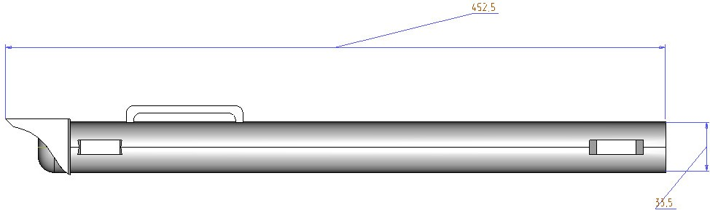
Рисунок 17 - модель с несоответствующими размерами.
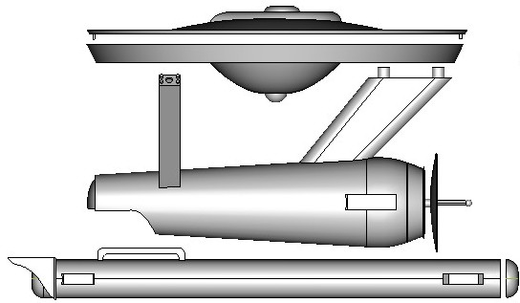
Рисунок 18 - комплектация модели.

Заключение
После всей работы описанной выше, я пришёл к выводу, что лучше сделать модель меньше, по сравнению с её размерами, материал, из которого она будет состоять, не дешёвый, включая ещё и поддержку. Оболочки и креплений, конечно, не будет, но будет всё остальное. Корабль будет монолитным, но зато компактным. В итоге модель распечаталась успешно, пластик оказался крепким и не сломался при первом - же рассмотрении модели, рисунок 19. Моделью я очень доволен. Она получилась именно так, как я и хотел. А все сделанные мною крепления и оболочки – это опыт, который я буду использовать в будущем. Ведь при постройке модели, в каждой её детали я встречался с множеством проблем, которые мне приходилось решать. В реферате я упомянул только несколько проблем, на деле их было больше.
Итак, я научился пользоваться в программе ADEM/CAD/CAM/CAPP, смоделировал и распечатал свою модель. Думаю, что для начала это хорошая работа, поэтому я не буду останавливаться, и пойду дальше.
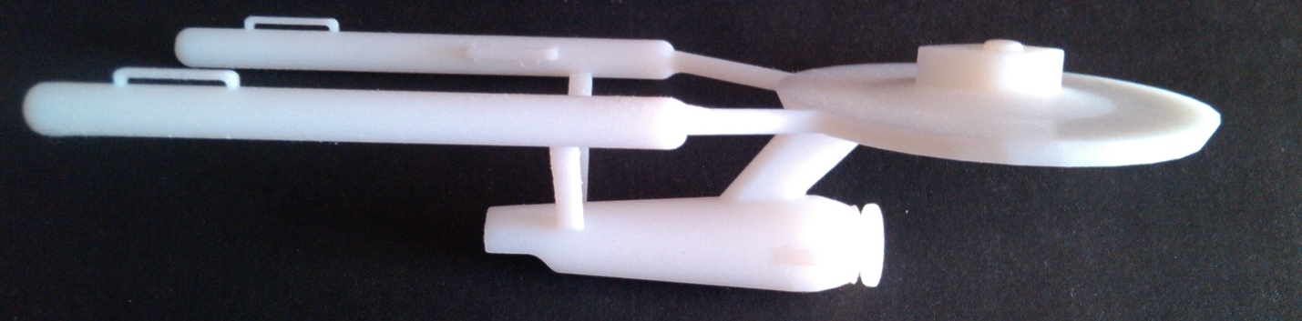
Рисунок 19 - распечатанная модель.

